令和３年度 つかわき便り 令和３年11月29日発行
遊楽船11月号
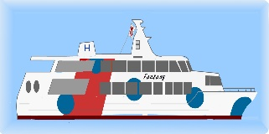

秋のキャンプに参加して
副施設長 有薗公博
「紅葉が綺麗だね～」「すき焼き鍋がうんまかった。」「温泉が気持ちよかった。」
帰りの車中では、２日間の秋のキャンプを満喫された利用者さんたちの弾んだ会話がありました。この４月から勤務させていただいている私にとっては、初めてのキャンプでした。
『障害を持つ人たちが、社会の中に出て健常な人々と同じように買い物や外出、旅行を楽しみ、生きがいをもって生活できる』なんといっても、これぞ我が施設「つかわきの良さ」だと感じます。障害者が社会の中で安心して暮らせる共生社会の実現には、確かに課題も多くあると常々感じます。しかし、その実現のためには社会の中での触れあいなどを通じて、一般社会で暮らす人々の障害者に対する意識を変える必要があります。そのことが利用者の尊厳を高め、生きがいを感じて生きていくことにも繋がります。そう考えると、私たちの実施するキャンプや旅行、外出などは、まさに共生社会の実現へ向けた大きな一歩を踏み出していると思うのです。
初めて利用者の方々を引率し、キャンプと行楽地の散策や買い物、温泉を楽しむ中で、そんな思いにさせられた貴重な体験でもありました。この仕事に携われていることに感謝しながら、今後も誇りをもって臨みたいと思います。

うめ班を新たに編成！

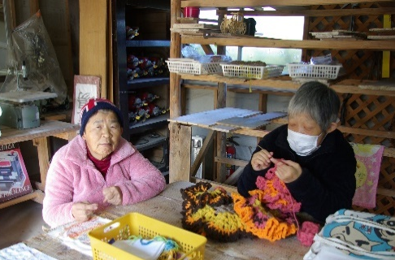
これまでの班に加えて、10月から「うめ班」が新たに編成され活動を開始しています。木工や手芸が主な日中活動となります。手芸ではマフラーや刺繍飾り、木工ではいつかは販売できる木工製品を目指して訓練中です。少しずつではありますが、上手になってきました。現在3名ですが、仲良く楽しく活動できるよう支援してまいります。

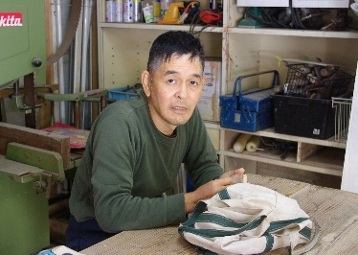

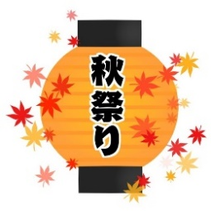
11月19日（金）、秋晴れの中、つかわき秋祭りを開催しました。多くの地域の方々や家族会の方々に来場いただき、にぎやかに開催することができました。祭りを楽しんでいただきたいとスタッフが班ごとに出店し、利用者の皆さんも、お腹いっぱい食べて幸せそうな笑顔であふれていました。フリーマーケットへのご協力等ありがとうございました。

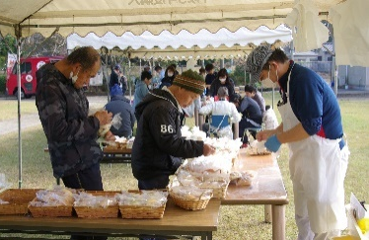
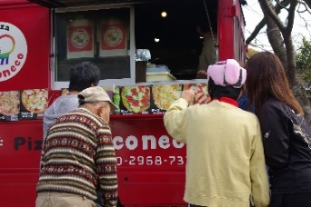
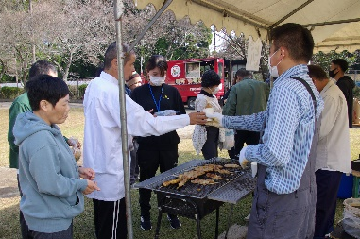

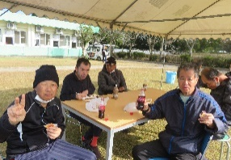
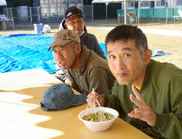
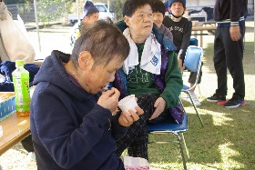
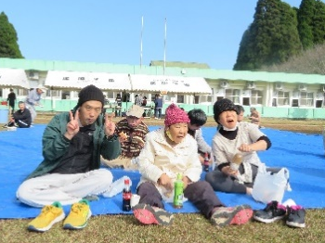

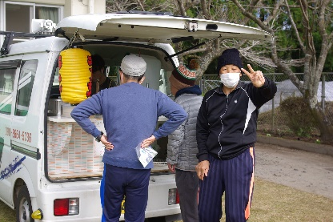
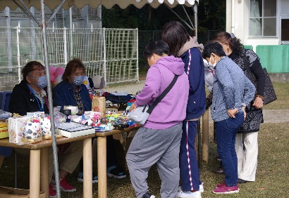

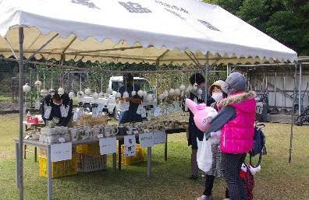

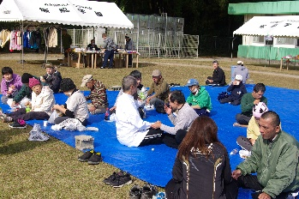
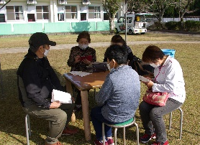

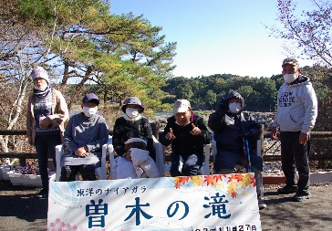
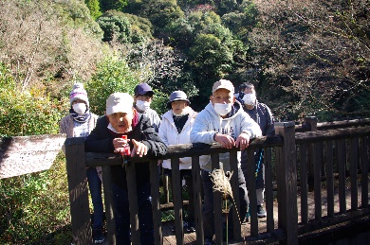
秋のキャンプ！（北薩公城公園）

11月26日（金）・27日（土）、６名の利用者さんとスタッフ3名でさつま町にある北薩広域公園キャンプ場へ１泊２日のキャンプに行ってきました。肌寒い季節になりましたのでバンガローに宿泊し、紅葉を楽しみながらの散策や鍋料理など、満喫してきました。

